

UNIVERSIDADE CRUZEIRO DO SUL

|  |  |
| --- | --- |
| **Nome**: Alan Fernandes Cavalcante | **RGM:**  529530041 |
| **Professor**: Alexandre Miccheleti Lucena | **Disciplina:** Computação Gráfica |
| 2º Semestre 2024 | **Data:** |

**Atividade 1**

**Modelo 3D a partir dos vértices no Three.js.**

1. A partir da definição das coordenadas dos vértices demonstrada em aula, elabore um código que implemente cada uma das seguintes formas geométricas:
   1. Uma pirâmide;
   2. Um cubo;
   3. Uma pirâmide de base pentagonal;
   4. Um octaedro;

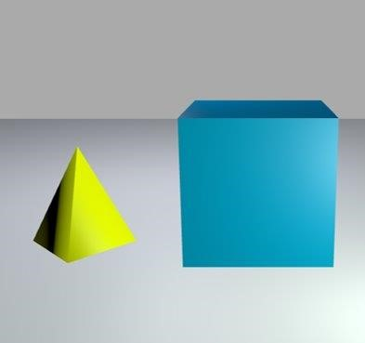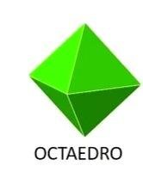

1. Faça uma tabela no formato abaixo e preencha com as coordenadas dos vértices que você utilizou para criar a pirâmide.

|  |  |  |  |  |  |
| --- | --- | --- | --- | --- | --- |
|  | V0 | V1 | V2 | V3 | V4 |
| x | -1.0 | 1.0 | 1.0 | -1.0 | 0.0 |
| y | -1.0 | -1.0 | -1.0 | -1.0 | 1.0 |
| z | 1.0 | 1.0 | -1.0 | -1.0 | 0.0 |

1. Repita o item 2 para as coordenadas do vértice das demais figuras.

Cubo:

|  |  |  |  |  |  |  |  |  |
| --- | --- | --- | --- | --- | --- | --- | --- | --- |
|  | V0 | V1 | V2 | V3 | V4 | V5 | V6 | V7 |
| x | -1.0 | 1.0 | 1.0 | -1.0 | 0.0 | -1.0 | -1.0 | 1.0 |
| y | -1.0 | -1.0 | 1.0 | 1.0 | 1.0 | 1.0 | -1.0 | -1.0 |
| z | 1.0 | 1.0 | 1.0 | 1.0 | 0.0 | -1.0 | -1.0 | -1.0 |

Octaedro:

|  |  |  |  |  |  |  |
| --- | --- | --- | --- | --- | --- | --- |
|  | V0 | V1 | V2 | V3 | V4 | V5 |
| X | 1.0 | -1.0 | 0.0 | 0.0 | 0.0 | 0.0 |
| Y | 0.0 | 0.0 | 1.0 | -1.0 | 0.0 | 0.0 |
| Z | 0.0 | 0.0 | 0.0 | 0.0 | 1.0 | -1.0 |

Piramide de base pentagonal:

|  |  |  |  |  |  |  |
| --- | --- | --- | --- | --- | --- | --- |
|  | V0 | V1 | V2 | V3 | V4 | V5 |
| x | 0.0 | 0.951 | 0.588 | -0.588 | -0.951 | 0.0 |
| y | -1.0 | -1.0 | -1.0 | -1.0 | -1.0 | 1.0 |
| z | 1.0 | 0.309 | -0.809 | -0.809 | 0.309 | 0.0 |

1. Quantos vértices foram necessários para construir cada uma das formas geométricas? E quantas arestas? E quantos polígonos (considere triângulos fechados)?

|  |  |  |  |
| --- | --- | --- | --- |
|  | Vertices | Arestas | Poligonos |
| Cubo | 8 | 12 | 12 |
| Piramide | 5 | 8 | 6 |
| PiramidePenta | 6 | 10 | 8 |
| Octaedro | 6 | 12 | 8 |